**宇信科技**

**微服务服务名映射**

**当前版本：V1.0**

**版本日期：2020年07月17日**

**修订记录**

|  |  |  |  |
| --- | --- | --- | --- |
| 日期 | 版本 | 修订描述 | 作者 |
| 2020/05/17 | V0.1 | 初稿 | 杨志强 |

# 功能描述

spring-cloud技术栈下支持自定义服务映射。

1. zuul 自定义服务映射：

* yml文件中配置虚拟自定义服务名，映射到eureka中真实serviceId；

1. rest template 自定义服务映射：

* yml文件中配置虚拟自定义服务名，映射到eureka中真实serviceId；
* 支持rest template中使用虚拟服务名；

1. feginclient自定义映射：

* yml文件中配置虚拟自定义服务名，映射到eureka中真实serviceId；
* 支持feginclient中使用自定义虚拟服务名；

# 应用场景

1. 需求背景及要求：  
   目前是按平台（project）来部署应用的，平台下的领域是以jar包（module project）被平台所依赖。 未来根据业务发展会按领域拆分独立部署，为了不影响调用方，所以设计了URL规范：/平台/领域/aa/bb， 网关和RestTemplet调用时解析出“平台”和“领域”并转换为注册中心的微服务名。  
   举例：url=/clear/trade/getUserList， 网关解析url根据clear和trade到配置中找到其映射的微服务名称cl-trade，并根据cl-trade路由请求
2. 场景：  
   1、客户端调用网关时，网关解析url并路由到对应的微服务  
   2、统一复核（业务场景）通过RestTemplet调用时传入url，能路由到对应的微服务  
   3、统一复核（业务场景）通过Feginclient调用时传入url，能路由到对应的微服务

# 总体设计

## 自定义服务名映射 - zuul网关

1. zuul网关内置route整合策略
2. SimpleRouteLocator整合本地静态配置路由策略；
3. DiscoveryClientRouteLocator根据eureka中服务注册信息动态生成routes；
4. zuul自身支持服务名映射，配置文件使用即可；

## 自定义服务名映射 - RestTemplate

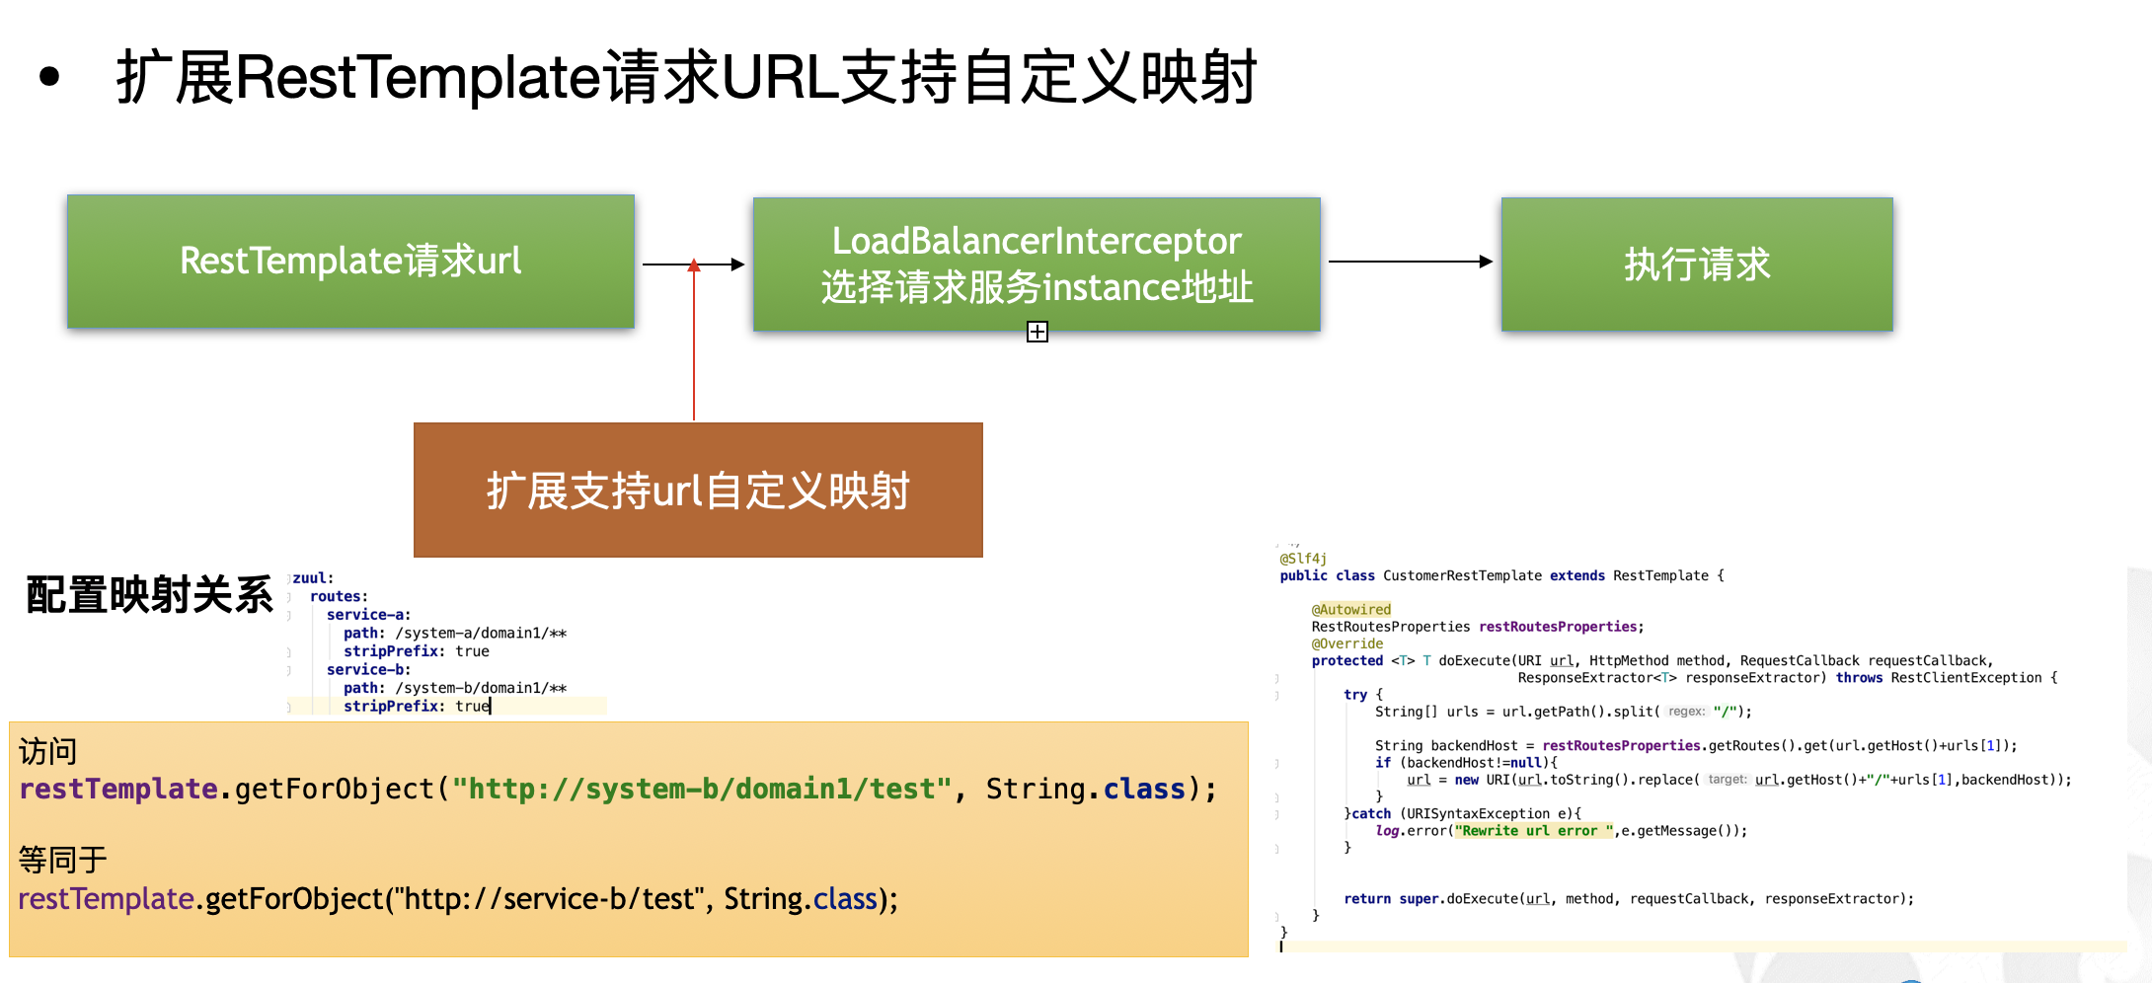

1. 通过自定义RestTemplate 实现根据配置文件内容讲url中服务名解析为映射的真实服务名
2. 转发http request请求之前完成服务名解析

## 自定义服务名映射 - FeignClients

1. 启动阶段内部类FeignClientsRegistrar根据annotationMetadata构造 FeignClientSpecification 注册
2. bean注册 PostProcessorRegistrationDelegate ,刷新 RefreshAutoConfiguration 内部类 RefreshScopeBeanDefinitionEnhancer implements BeanDefinitionRegistryPostProcessor, EnvironmentAware
3. FeignAutoConfiguration将 List 放到 FeignContext 中缓存
4. NamedContextFactory 获取 FeignLoadBalancer 缓存到CachingSpringLoadBalancerFactory中
5. openfeign中 LoadBalancerFeignClient 执行netflix.client中 AbstractLoadBalancerAwareClient.executeWithLoadBalancer(final S request, final IClientConfig requestConfig)
6. 从 CachingSpringLoadBalancerFactory 中获取 lb
7. SynchronousMethodHandler 中组装请求响应

通过对内部流程中动态生成的beanDefintion进行重新生成即可实现服务名动态映射

# 平台组件设计

## 自定义服务名映射 - RestTemplate

根据配置服务映射关系，将虚拟服务名解析为eureka中实际服务名。

### 核心原理

**类图**

**csv导出类图**

1. 初始化阶段使用自定义bean配置。
2. 执行doExecute中根据配置动态读取到真实服务名。

### 虚拟服务名支持

可将动态更改虚拟服务名对应的真实微服务名，解藕原始服务名固定映射模式。

## 自定义服务名映射 - FeignClients

根据配置服务映射关系，将虚拟服务名解析为eureka中实际服务名。

### 核心原理

**类图**

1. 初始化阶段使用自定义bean配置。
2. 重新执行BeanDefinition，根据配置动态读取到真实服务名，将真实服务名更新到BeanDefinition中name属性，重新进行Bean注册

### 虚拟服务名支持

可将动态更改虚拟服务名对应的真实微服务名，解藕原始服务名固定映射模式。

## 扩展设计

### 虚拟服务名映射动态配置

#### 功能描述

更改yml文件中虚拟服务名与真实服务名之间映射关系，即可将微服务任意拆分而不需要更改resttemplate与feignclient中代码

# 依赖关系

1. CustomerBeanDefinitionRegistryPostProcessor依赖于feignclient使用场景。
2. CustomerRestTemplateConfiguration依赖于resttempalte使用场景

# 使用配置

yml中配置服务名映射关系配置

|  |  |
| --- | --- |
| **配置属性** | **属性说明** |
| zuul:  routes:  service-a:  path: /system-a/domain1/**  stripPrefix: true  serviceId: service-a  service-a2:  path: /system-a/domain2/**  stripPrefix: true  serviceId: service-a  service-b:  path: /system-b/domain1/**  stripPrefix: true  serviceId: service-b | service-a：为自定义映射唯一ID  path： 为虚拟服务路径，默认两级为:/系统名/域  serviceId：为eureka中真实服务名 |

# 使用方式

仅需更改yml中服务名映射关系

# 注意事项

1. 配置yml文件path为两级即:/系统名/域/**
2. 多个虚拟服务名对应同一个serviceId时候需使用不同的routeId，如：service-a与service-a2均映射到service-a